
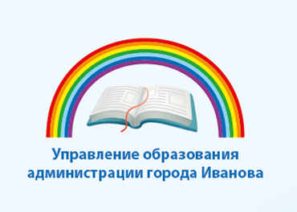
Программа
открытого городского
конкурса – фестиваля
«Первые Па»

День недели | Время | Мероприятие
6 декабря  (суббота) | 10.00 - 10.55 | Техническая репетиция для участников конкурса  возрастная группа 5-6 лет
6 декабря  (суббота) | 11.00 - 11.10 | Церемония открытия конкурса
6 декабря  (суббота) | 11.10 - 11.55 | Конкурсная программа возрастная группа 5-6 лет
6 декабря  (суббота) | 12.00 – 14.00 | Технический перерыв/  Репетиция для участников конкурса  возрастная группа 7-8 , 9 -10 лет
6 декабря  (суббота) | 14.00 – 15.15 | Конкурсная программа 7-8 лет  Конкурсная программа возрастная группа 9-10 лет
6 декабря  (суббота) | 15.15 – 16.00 | Технический перерыв
6 декабря  (суббота) | 16.00 – 16.30 | Церемония награждения участников конкурса
6 декабря  (суббота) | 16.30 - 17.00 | Встреча руководителей творческих коллективов с членами жюри

